Sistem Monitoring Stok Bahan Makanan Berbasis Digital Twin Pada Warung Mie Ayam Mastono

MK :MPPL
Dosen : Cut Alna Fadhilla, S.Kom., M.Sc



Oleh :
Kelompok 5

Jelita Aprilia A - 230504033 Mahesa Kayan - 230504040 Syahid Al hakim - 230504051 Nur Atikah - 230504054

PROGRAM STUDI INFORMATIKA
FAKULTAS SAINS DAN TEKNOLOGI
UNIVERSITAS SAMUDRA
2026

- Project Charter

No | Komponen | Keterangan
1 | Nama Proyek | Sistem Monitoring Stok Bahan Makanan di Warung Mie Ayam Mastono
2 | Latar Belakang | Pengelolaan stok bahan makanan pada Warung Mie Ayam Mastono masih memerlukan pemantauan secara teratur agar ketersediaan bahan dapat terjaga. Pencatatan dan pengecekan stok yang dilakukan secara manual berpotensi menyebabkan keterlambatan mengetahui bahan yang hampir habis, kelebihan persediaan, maupun kesalahan pencatatan. Oleh karena itu, diperlukan sistem monitoring stok berbasis digital yang mampu merepresentasikan  kondisi stok secara aktual melalui konsep Digital Twin.
3 | Permasalahan | Pemantauan stok bahan makanan masih berpotensi dilakukan secara manual sehingga pemilik kesulitan mengetahui jumlah stok yang tersedia, jumlah bahan yang telah digunakan, bahan yang mulai menipis, dan kebutuhan pengadaan  bahan.
4 | Tujuan Proyek | Mengembangkan aplikasi berbasis Digital Twin untuk membantu monitoring stok bahan makanan secara digital.
5 | Solusi | Membuat sistem yang merepresentasikan kondisi stok bahan makanan secara digital dan memperbaruinya berdasarkan data  stok masuk dan keluar.
6 | Target Pengguna | Pemilik Warung Mie Ayam Mastono
7 | Ruang lingkup | Sistem mencakup pendataan bahan makanan, pencatatan stok masuk, pencatatan stok keluar/pemakaian, monitoring jumlah stok, status stok, dan penyajian informasi stok melalui dashboard.

8 | Fitur Utama | Login, dashboard, data bahan, stok masuk, stok keluar, status stok, riwayat, dan laporan.
9 | Input | Data bahan, jumlah stok, transaksi stok masuk/keluar, satuan, batas minimum, dan tanggal
10 | Output | Informasi stok terkini, status stok, peringatan stok  menipis, dan laporan persediaan
11 | Lokasi | Jl.Syiah Kuala No 102, Pb.Blang Pase, Langsa Kota, Kota langsa
12 | Metode Pengembangan | Pengembangan sistem dilakukan  secara bertahap melalui identifikasi kebutuhan, analisis, perancangan,  implementasi, pengujian, dan evaluasi sistem.
13 | Stakeholder | Pemilik UMKM, karyawan/ pengelola stok, dan tim pengembang.
14 | Risiko | Kesalahan input data, pengguna lupa mencatat stok, perubahan kebutuhan, dan keterbatasan waktu pengerjaan.
15 | Indikator Keberhasilan | Sistem dapat mencatat stok masuk/keluar, menghitung stok secara otomatis, menampilkan  kondisi stok, dan memberikan peringatan ketika stok menipis.
16 | Durasi Proyek | Desember 2026
17 | Project Manager/Ketua Tim | Syahid Al Hakim
18 | Angota | - Nur Atikah  - Mahesa Kayan  - Jelita Aprilia Anas Tasya
19 | Sponsor/Owner | Dalu Meriana

- Stakeholder Registration
N  o | Stakeholder | Peran/Jabatan | Tingkat Kepentin gan | Tingkat Pengaruh
1 | Pemilik Warung  Mie Ayam Mastono | Mengetahui dan mengontrol kondisi stok bahan  makanan | Tinggi | Tinggi
2 |  | Melakukan  pencatatan dan | Tinggi | Sedang

 | Karyawan/Pengelola Stok | pengelolaan stok bahan makanan
3 | Tim Pengembang | Merancang,  mengembangkan, menguji, dan  melakukan  pemeliharaan sistem | Tinggi | Tinggi
4 | Dosen/Pembimbing Proyek | Memberikan arahan dan  melakukan evaluasi terhadap proyek | Sedang | Tinggi
5 | Pelanggan Warung | Pihak yang Menerima manfaat secara  tidak idak langsung | Sedang | Rendah
6. | Pemasok Bahan Makanan | Menyediakan  bahan makanan yang dibutuhkan warung | Sedang | Rendah

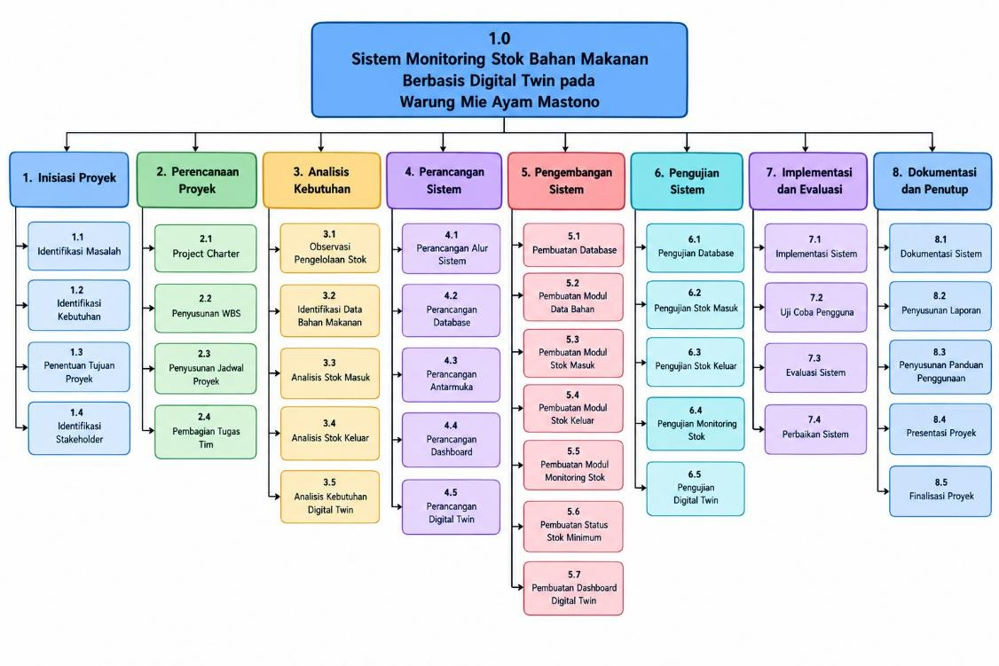
- WBS (Work Breakdown Structure)
Gambar 3. 1 Work Breakdown Structure

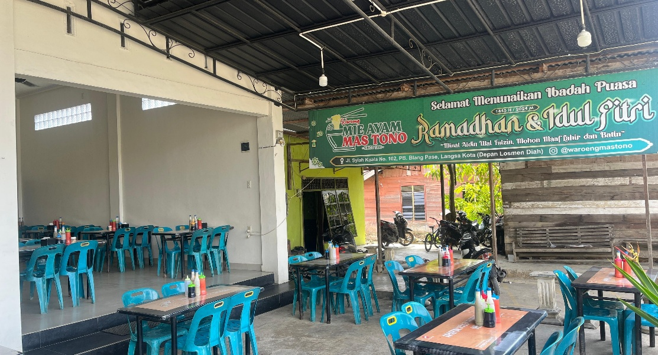
Gambar 3. 2 waroeng mie ayam mastono

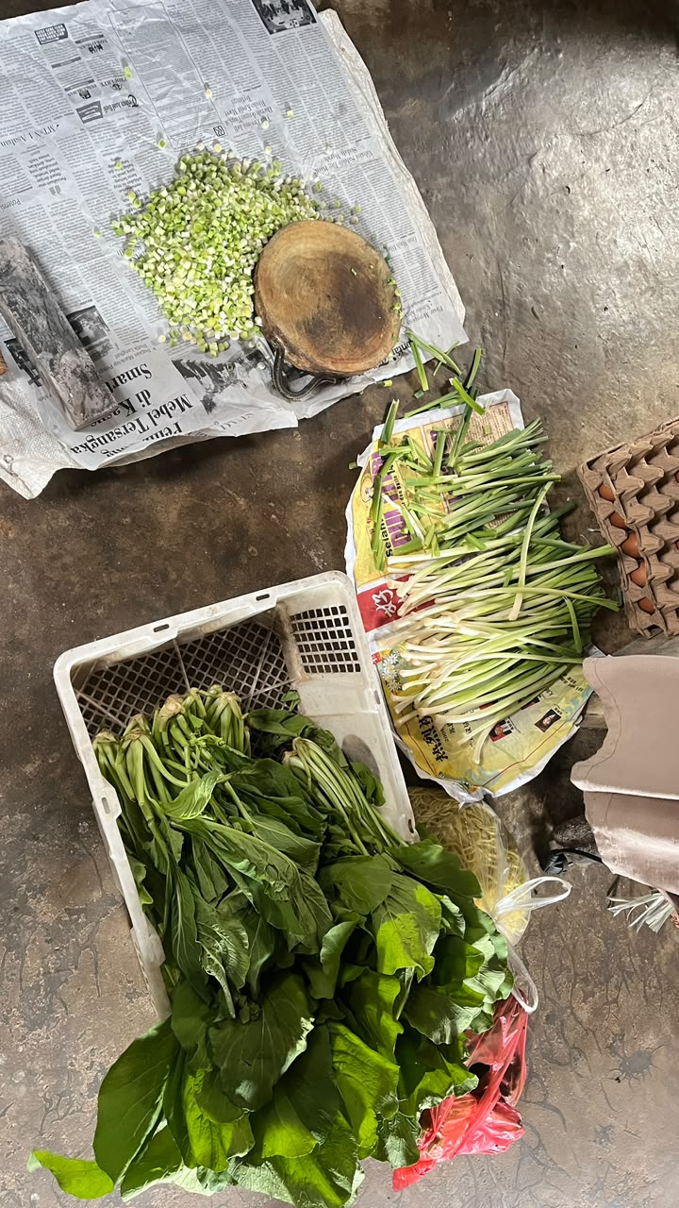
Gambar 3. 3 bahan sayuran di waroeng mastono

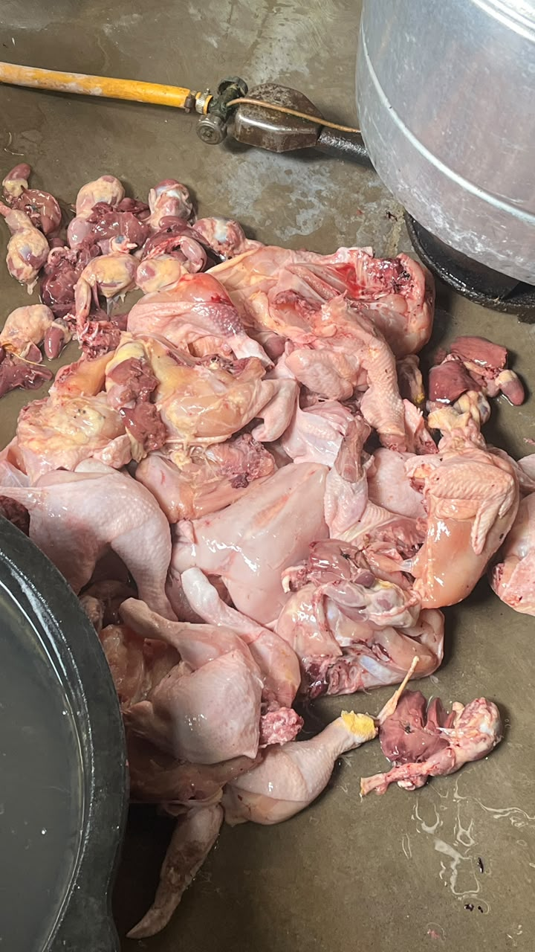

Gambar 3. 4 Bahan makanan ayam di waroeng mastono

